Лабораторная работа № 10.  
Сетевой анализатор Network Monitor и сети VPN

**Цели работы:**

* научиться работать с сетевым анализатором кадров Network Monitor;
* научиться устанавливать и настраивать сети VPN.

**Связь с проектом**

Сетевой анализатор Network Monitor, используется для анализа и обнаружения проблем в локальной сети. Network Monitor позволяет вести журнал сетевой активности, копию которого можно отослать профессиональным сетевым аналитикам или в службу поддержки. Кроме того, разработчики сетевого программного обеспечения применяют Network Monitor для мониторинга и отладки своих приложений.

Виртуальные частные сети (Virtual Private Networks, VPN) позволяют обеспечить безопасный доступ к ресурсам сети. Допустим, декан факультета захотел иметь защищенное соединение с сервером, т. е. такое соединение, сообщения по которому не могут быть прочитаны даже при перехвате сообщения. Решением данной задачи является настройка VPN.

**Задание 1**. Установить сетевой анализатор Network Monitor.

**Указания к выполнению**

1. Запустите виртуальную машину с Windows Server 2008.
2. Запустите программу установки сетевого анализатора Network Monitor, расположенную в папке с заданием к лабораторной работе.
3. В окне мастера установки нажмите **Next** (**Далее**), затем отметьте пункт согласия с условиями лицензионного соглашения (**I accept the terms n the License Agreement**) и снова нажмите **Next** (**Далее**).
4. В следующем окне выберите пункт **I do not want to use Microsoft Update** (**Я не хочу использовать обновления Microsoft**) и нажмите **Next** (**Далее**).
5. В окне выбора типа установки щелкните по пункту **Typical** (**Стандартная**) и нажмите **Install** (**Установить**).
6. Дождитесь окончания установки и нажмите **Finish** (**Завершить**).
7. Появится окно конфигурирования Network Monitor.

**Задание 2**. Выполните мониторинг сетевых кадров с помощью Network Monitor.

**Указания к выполнению**

1. Запустите Microsoft Network Monitor через меню **Пуск** (**Start**).
2. Запустите мониторинг кадров: выберите в меню **New** **Capture** (**Новый захват**)**,** а затем пункт **Start** (**Старт**).
3. Окно Network Monitor содержит следующие элементы (Рис. 5):

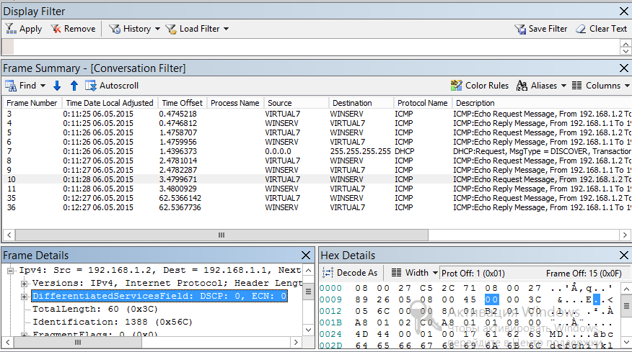

Рис. 5. Элементы окна Network Monitor

Network Monitor отображает общую статистику отслеживаемого трафика, в том числе следующую информацию:

1. сведения о широковещательных кадрах (**Broadcast**);
2. сведения о многоадресных кадрах (**Multicast**);
3. статистику использования сети;
4. количество полученных байт в секунду;
5. количество полученных кадров в секунду и т. д.
6. Запустите из командной строки утилиту ping и проверьте доступность клиентского компьютера:

ping 192.168.1.10

1. Остановите мониторинг в Network Monitor: меню **Stop**. Просмотрите информацию о полученных кадрах. В окне **Frame Summary** (**Общая информация о кадре**) отобразится подробная информация обо всех собранных кадрах. Двойной щелчок на любом кадре откроет подробную статистику по этому кадру (рис. 6).

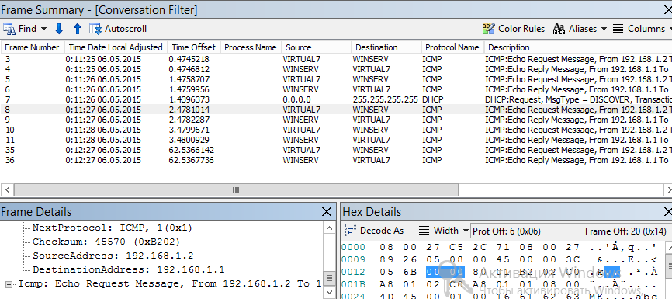

Окно общей информации

Окно подробной информации Окно информации в шестнадцатеричном виде

Рис. 6. Элементы окна Summary

В окне **Summary Pane** (**Окно общей информации**) отображается:

* + **Frame** – номер кадра;
  + **Time** – время захвата кадра;
  + **Src MAC Addr** – МАС-адрес источника;
  + **Dst MAC Addr** – МАС-адрес приемника;
  + **Protocol** – протокол, передавший кадр;
  + **Description** – описание кадра;
  + **Src Other Addr** – имя источника;
  + **Dst Other Addr** – имя приемника;
  + **Type Other Addr** – тип протокола нижнего уровня.

При проверке достижимости узла Network Monitor захватил 10 кадров:

* + Первый кадр – широковещательный ARP-запрос на разрешение указанного в ping IP-адреса.
  + Второй кадр – ARP-ответ на запрос, содержащий требуемый IP-адрес.
  + Следующие восемь кадров – эхо-пакеты протокола ICMP и ответы на них.

**Задание 3**. Перехват текстовых сообщений.

**Указания к выполнению**

1. С помощью Network Monitor можно просматривать информацию, передаваемую по сети, если она незашифрована. В этом задании осуществим отправку текстового сообщения с помощью команды net send и перехватим её, используя Network Monitor.
2. Запустите мониторинг кадров в Network Monitor.

1. Из командной строки на сервере отправьте текстовое сообщение на клиентский компьютер с помощью команды msg:

msg * /server:192.168.1.10 Hello!

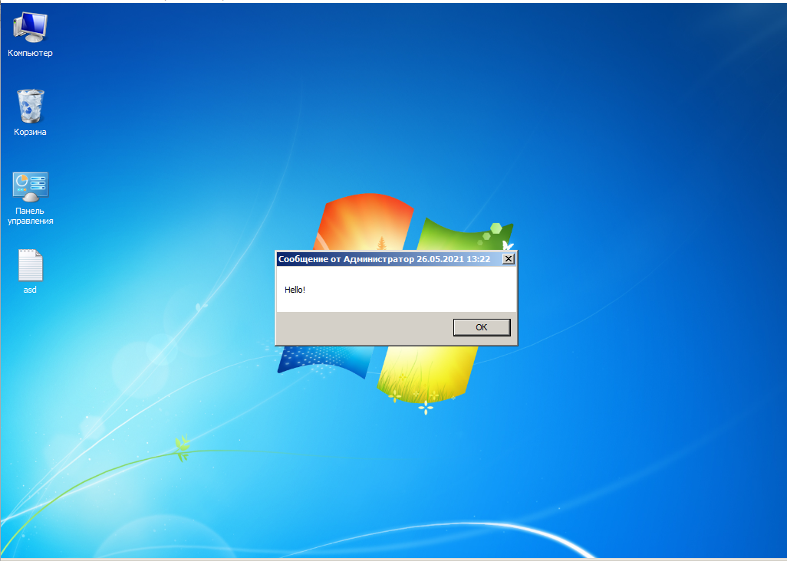

1. Изучите справку по команде msg, чтобы понять, какие параметры были указаны при отправке сообщения.

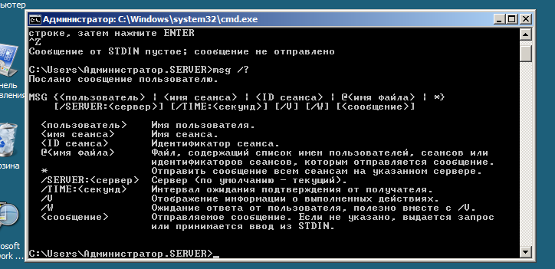

1. После передачи сообщения остановите мониторинг кадров. Откройте окно **Frame Summary** для просмотра собранных кадров:

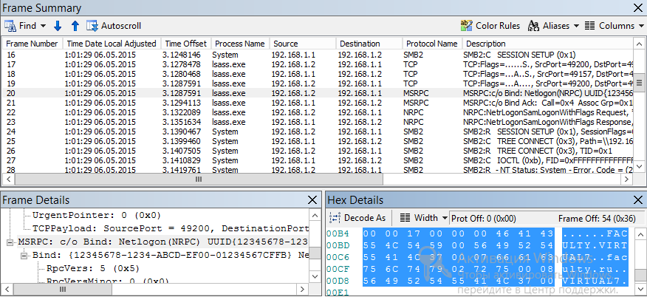

Рис. 7. Перехват текстового сообщения

В одном из кадров можно прочитать посланное сообщение[1].

**Задание 4**. Установка сервера виртуальной частной сети (VPN).

**Указания к выполнению**

1. В предыдущем задании мы убедились, что передача текстовой информации в незашифрованном виде по открытым сетям небезопасна. Решением данной проблемы является организация виртуальных частных сетей VPN.
2. Установите VPN-сервер. Для этого следует открыть Диспетчер серверов и добавить роль **Удаленный доступ**, если эта роль не была ранее добавлена, а также службу данной роли **DirectAccess** и **VPN**

1. В оснастке **mmc** откройте **Routing and Remote Access** (**Маршрутизация и удаленный доступ**).
2. В контекстном меню сервера выберите пункт **Configure and Enable Routing and Remote Access** (**Сконфигурировать и активировать маршрутизацию и удаленный доступ**). В окне мастера **Routing and Remote Access Server Setup Wizard** выберите пункт **Custom configuration** (**Особая конфигурация**). Установите флажок **VPN access** (**Доступ к VPN**). На предложение запустить службу нужно ответить **Yes** (**Да**).

1. Итак, VPN-сервер установлен и запущен. Сейчас следует установить диапазон IP-адресов, которые VPN-сервер может назначать VPN-клиентам. В контекстном меню сервера выберите пункт **Properties** (**Свойства**). Перейдите на вкладку IPv4, выберите **Static address pool** (**Статический пул адресов**). Нажмите кнопку **Add** (**Добавить**), введите начальный и конечный адреса диапазона, например 192.168.2.1 – 192.168.2.10 и нажмите **ОК**.

1. Следующим шагом будет активизация возможности удаленного подключения у одной из учетных записей. Откройте оснастку **Active Directory Users and Computers** (**Пользователи и компьютеры** **Active Directory**), выберите любую из существующих учетных записей (например, **Administrator** (**Администратор**)). В контекстном меню учетной записи выберите пункт **Properties** (**Свойства**), перейдите на вкладку **Dial-in (Входящие звонки**), в разделе **Права доступа к сети** выберите пункт **Allow access** (**Разрешить доступ**), щелкните **ОК**.

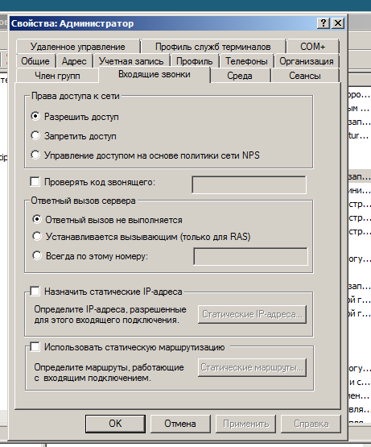

**Задание 5**. Настройка VPN-клиента.

**Указания к выполнению**

1. Для получения доступа к ресурсам удаленного компьютера следует настроить клиента VPN. Запустите виртуальную машину с Windows 7 (те же действия при наличии разрешений можно выполнять на физическом компьютере).
2. Зайдите в **Центр управления сетями и общим доступом**. По центру в разделе **Изменение сетевых параметров** выберите **Настройка нового подключения или сети**.
3. В **Мастере новых подключений** выберите **Подключить к рабочему месту**, затем – **Использовать мое подключение к Интернету (VPN) – Отложить настройку подключени к Интернету**  В следующем окне следует ввести IP-адрес VPN-сервера (192.168.1.1). Нажмите кнопку **Создать**. VPN-клиент настроен.

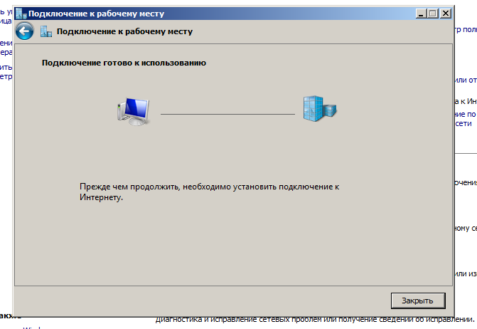

1. Для подключения к VPN-серверу откройте созданное подключение и введите в поле имени пользователя имя той учетной записи, которой вы разрешили доступ к VPN-серверу. Если задан пароль, введите его. Нажмите кнопку **Подключение**. Если все правильно, должно установиться VPN-подключение, а в правом нижнем углу экрана должен появиться значок подключения.
2. Проверьте параметры подключения. Для этого в контекстном меню подключения выберите пункт **Состояние**. Перейдите на вкладку **Сведения** и выпишите параметры **Тип сервера**, **Проверка подлинности**, **IP-адрес сервера** и **IP-адрес клиента**. Убедитесь, что оба адреса принадлежат тому диапазону, который вы назначили на VPN-сервере.

**Задание 6**. Попытка перехвата сообщения в VPN-подключении.

**Указания к выполнению**

1. На виртуальной машине с Windows Server 2008 запустите мониторинг кадров в Network Monitor.
2. Передайте текстовое сообщение на VPN-клиент с помощью команды net send. Используйте IP-адрес клиента, выписанный с вкладки **Сведения VPN-подключения**, например:

msg * /server:192.168.2.2 Hello!

1. После передачи сообщения остановите мониторинг в Network Monitor. Перейдите в окно **Frame Summary** и попытайтесь найти ваше текстовое сообщение. По результатам сделайте выводы.

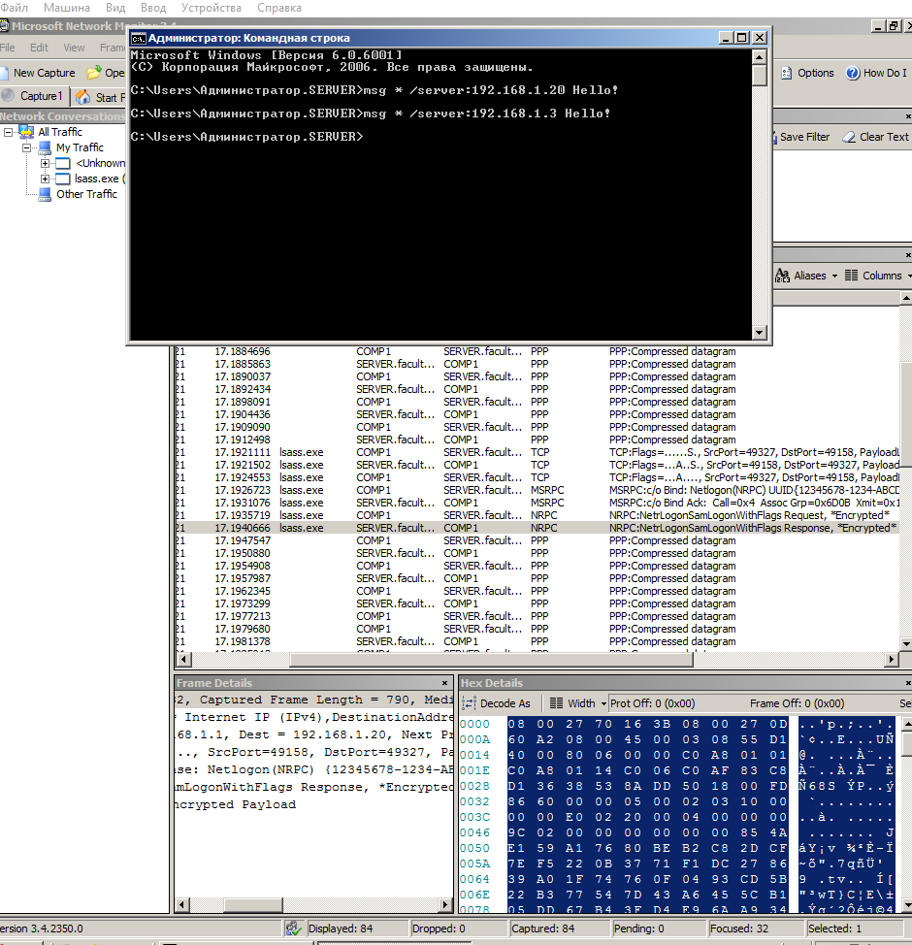

**Самостоятельная работа**

* + Сохраняйте в отчет скриншоты основных шагов.

1. Изучите возможности фильтрации кадров в Network Monitor (меню **Filter**). Настройте следующие фильтры:

* захват кадров только между сервером и физическим компьютером;
* захват кадров только по протоколу ARP.

1. Передайте небольшой текстовый файл с расширением **txt** в сети без VPN (например, пользуясь проводником Windows). Попробуйте его перехватить с помощью Network Monitor.

1. Настройте доступ к серверу по VPN учетной записи декана факультета.

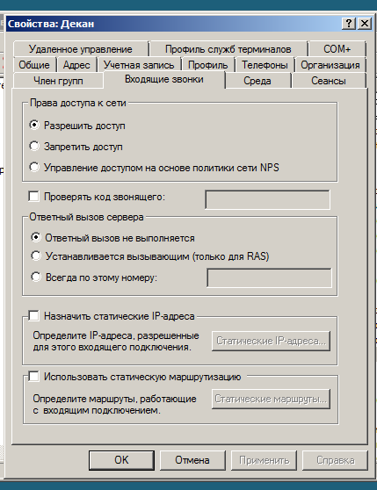

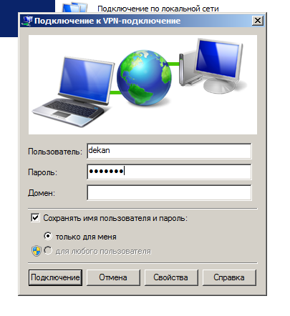

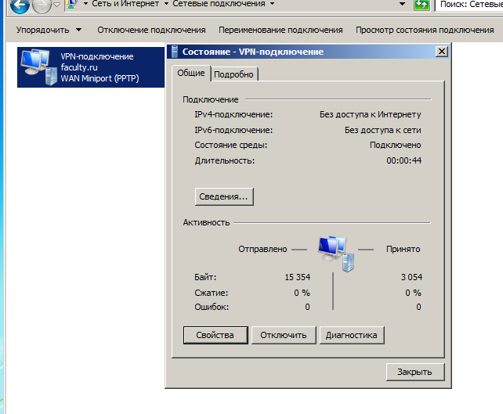

1. Каким образом для соединения VPN можно выбрать тип используемого протокола аутентификации? Скриншот соответствующего окна поместите в отчет.

**Контрольные вопросы**

* + 1. Для каких целей используется сетевой анализатор Network Monitor?
    2. Какие виды фильтров позволяет применять Network Monitor?
    3. Для чего служит VPN?
    4. Назовите протоколы аутентификации, применяемые в VPN.
    5. Каким образом в соединении VPN можно выбрать протокол соединения – PPTP или L2TP?
    6. Как защищаются пакеты, передаваемые по VPN?

1. Если сообщение не удалось отправить, это свидетельствует, скорее всего, о том, что на компьютере, где должно приниматься посылаемое сообщение, невозможно получить информацию о вошедших в систему пользователях. На каждом компьютере, которому будут отправляться сообщения, добавьте в раздел реестра HKEY_LOCAL_MACHINE\SYSTEM\CurrentControlSet\Control\Terminal Server параметр AllowRemoteRPC типа REG_DWORD равный 1 и перезапустите компьютер.